江苏省住院医师规范化培训管理平台

院级招录
学员端
目录
1. 学员注册 2
2. 学员登陆 2
3. 学员报名 2

- 学员注册

登陆https://js.ezhupei.com/进行账号注册.
- 学员登陆

进行相关信息的填写.

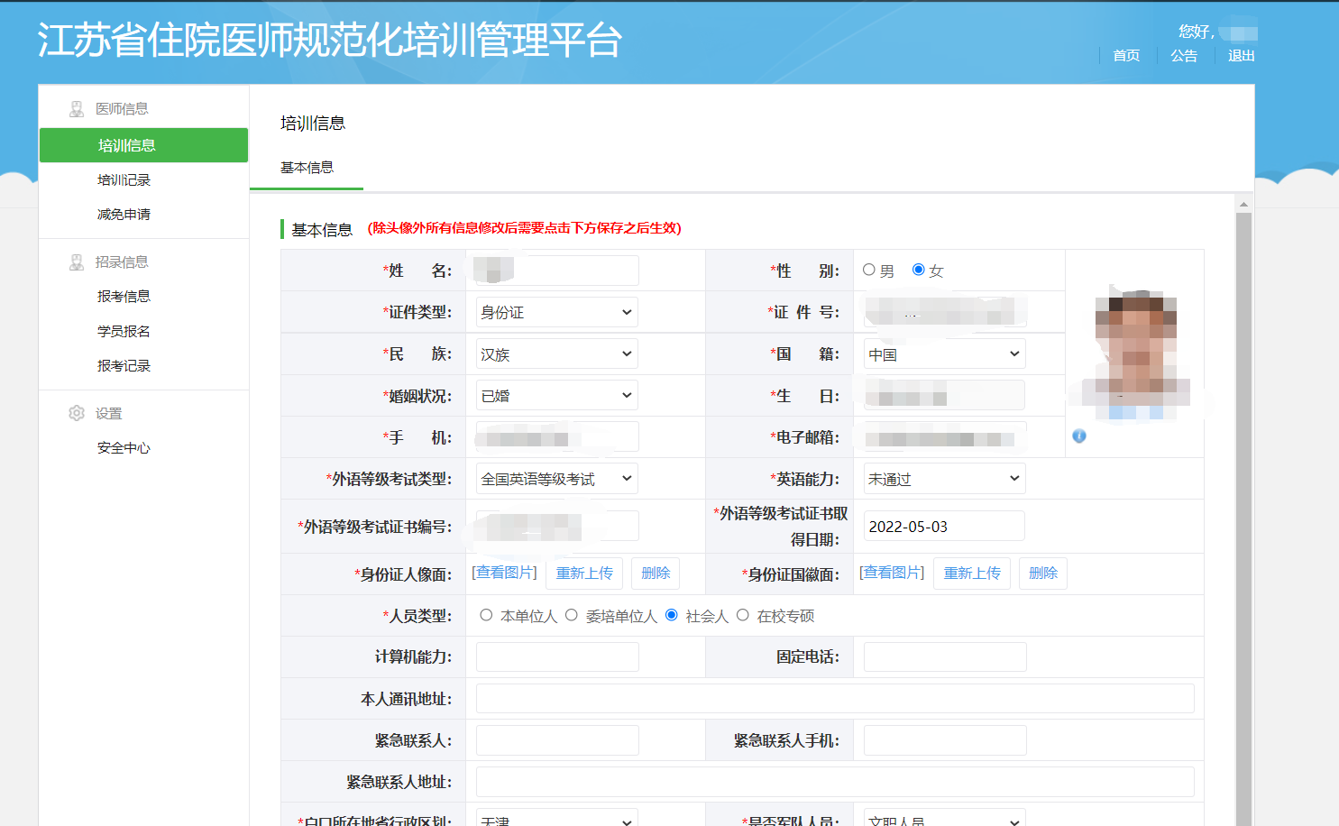
- 学员报名

学员填写完信息后进入学员报名界面,选择对应的基地和专业进行报名。学员被基地拒绝三次后，当前年无法在进行招录报名。
